

Functioneel Ontwerp

Wijkagent applicatie

Kenmerkende beroepssituatie: Software, Design en Development

Opleiding: HBO-ICT

Team samenstelling groep 3:

[s1136337] [Feixiang Hu]

[s1118715] [Jake Zweers]

[s1136004] [Stephen BH Rass]

[s1127547] [Thomas van Strijland]

[S1130909] [Sybren Moes]

[Scrum master/Product owner] [Ernst Bolt]

[Groepswerk begeleider] [Henk Bosman]

[ ] [Jorim Dijkstra]

Versie [1.1]

Datum [13-11-19]

Versiebeheer

|  |  |  |  |
| --- | --- | --- | --- |
| **Versiehistorie** | | | |
| **Versie nr.** | **Datum** | **Aangebrachte wijzigingen** | **Auteur** |
| 1.0 | 13-11-2019 | Aanmaak document | Feixiang |
| 1.1 | 13-11-2019 | Toevoegen sprint 1 use case diagram, user stories, use case beschrijving en schermontwerpen en | Feixiang, Thomas,  Sybren |
|  |  |  |  |
|  |  |  |  |
|  |  |  |  |

# 

Inhoudsopgave

1. Inleiding **3**

**2. Domeinmodel** **4**

3. Use case diagram **5**

4. Home **6**

5. Use case: Toevoegen delicten **6**

5.1. Acceptatiecriteria: 6

5.2. Schermontwerp: 6

5.3. Use case beschrijving 8

6. Use case: Aanmaken gebruikers **9**

6.1. Acceptatiecriteria: 9

6.2. Schermontwerpen 9

6.3. Use case beschrijving 11

7. Use case: Delict archiveren **12**

7.1. Acceptatiecriteria: 12

7.2. Schermontwerpen: 12

7.3. Use case beschrijving: 14

# 

# 1. Inleiding

In dit document zullen we gaan beschrijven wat de functionele eisen voor de applicatie van de politie zijn. Deze functionele eisen zullen beschreven worden door middel van user stories. Verder is er een domeinmodel gemaakt om een beeld te krijgen welke elementen er gemaakt moeten worden en welke attributen de elementen bevatten. Ten slotte zijn er schermontwerpen en use case beschrijvingen gemaakt ter ondersteuning.

# 2. Domeinmodel

# 

Hierboven is het domeinmodel van de gebruikers, delicten, personen en tweets weergegeven. Personen en tweets worden gekoppeld aan delicten.

# 3. Use case diagram

Hier staat de use case diagram van de applicatie Wijkagent. Een wijkagent gebruikt de applicatie om delicten rond een wijk in te kunnen zien zodat hij een beter beeld kan hebben van wat er in de wijk speelt. De delicten worden toegevoegd door de politie of door wijkagenten. informatie over delicten wordt verrijkt met extra informatie van sociale media.

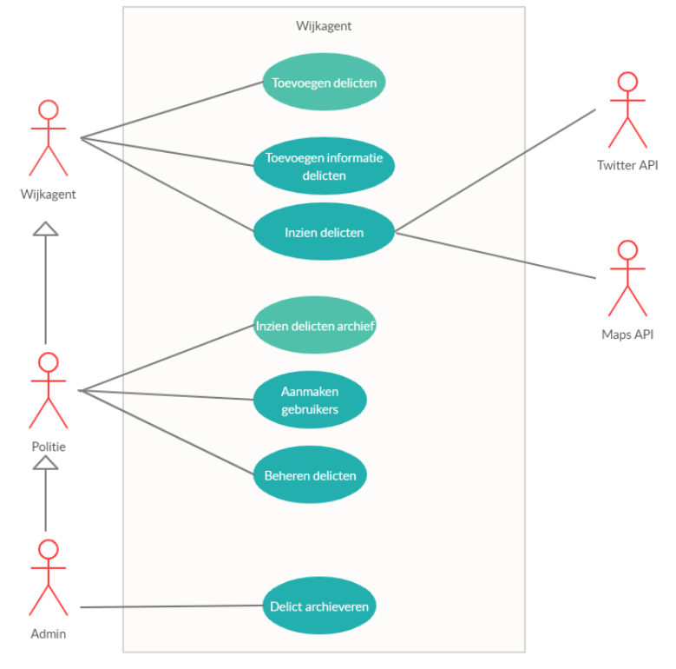

# 4. Home

# 5. Use case: Toevoegen delicten

User story 1: Als wijkagent of politie wil ik delicten kunnen toevoegen zodat wijkagenten delicten kunnen inzien om te weten wat er in de wijk speelt.

## 5.1. Acceptatiecriteria:

* Delict bevat plaatsnaam
* Delict bevat categorie
* Delict bevat coördinaten (longitude, latitude)
* Delict bevat omschrijving
* Delict bevat status
* Delict bevat verdachten(optioneel)
* Delict bevat getuigen(optioneel)
* Delict bevat daders(optioneel)
* Delict bevat slachtoffers(optioneel)

## 5.2. Schermontwerp:

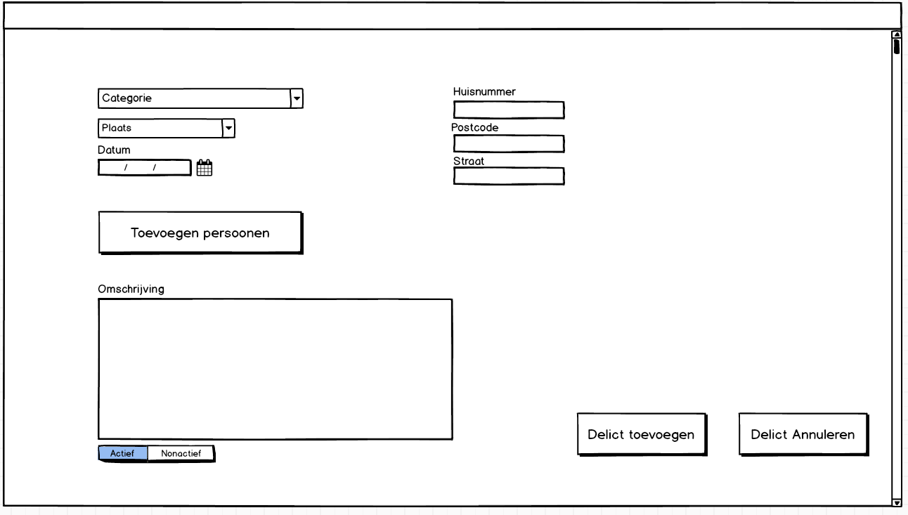

*(Aanmaken delict)*

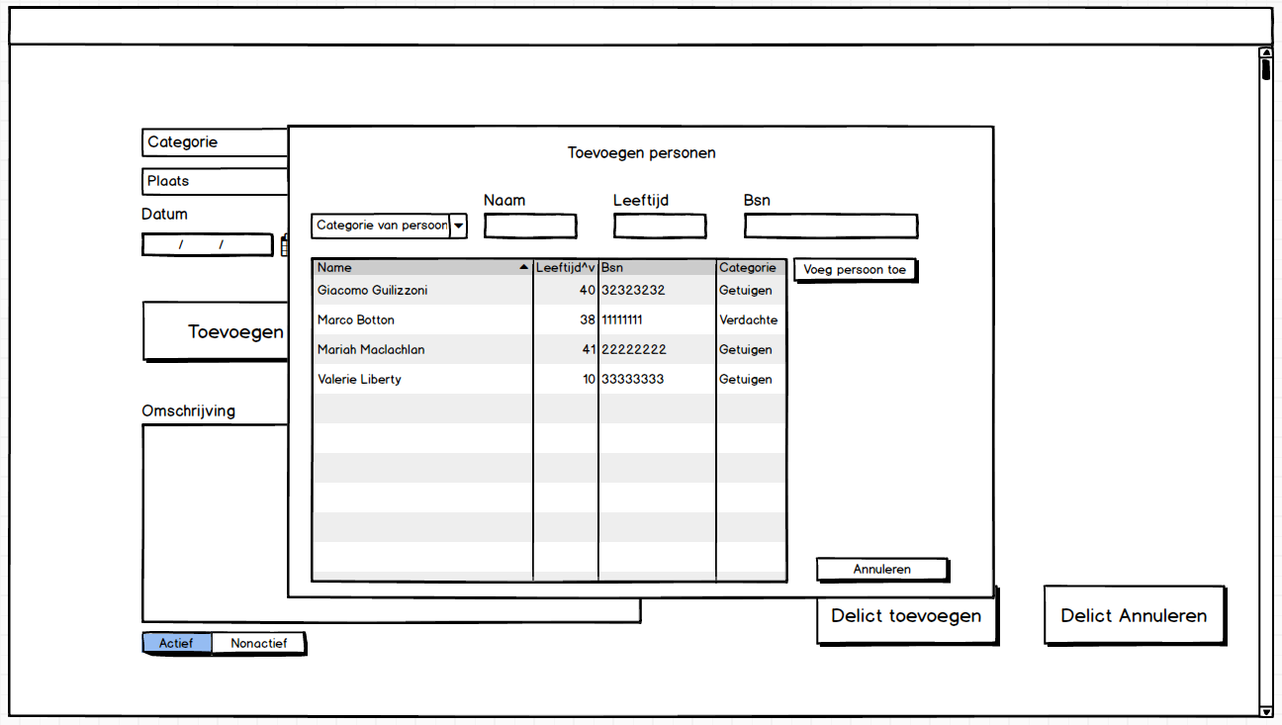

*(Toevoegen van een gerelateerde persoon met het delict)*

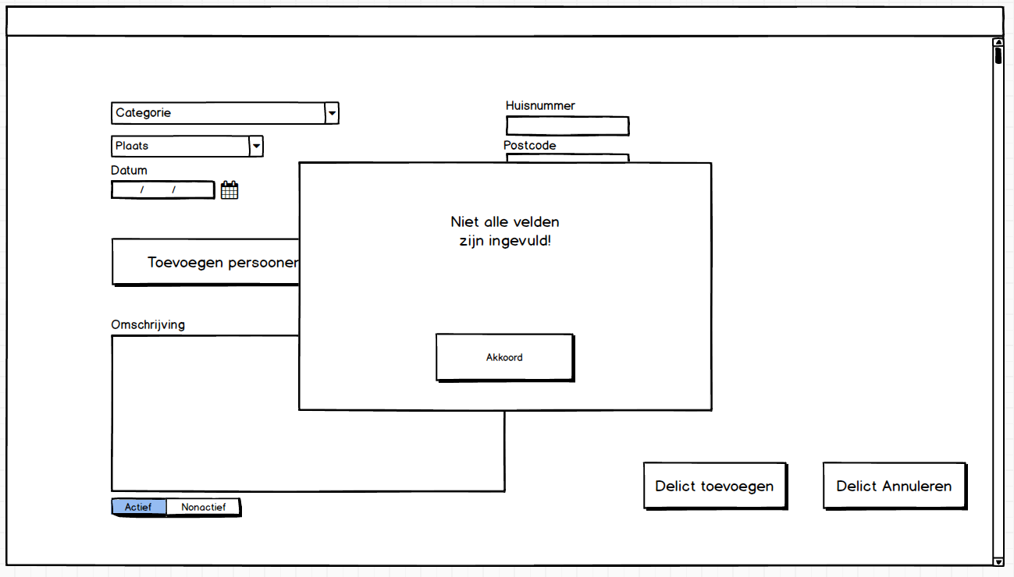

*(Foutmelding scherm van lege velden)*

## 5.3. Use case beschrijving

|  |  |
| --- | --- |
| Use case | Toevoegen delicten |
| Actoren | Politie, wijkagent |
| Precondities | De applicatie is geopend, er is een internetverbinding en de gebruiker is ingelogd. |
| Postcondities | Er is een delict toegevoegd |
| Hoofdscenario | 1. De actor drukt op “Toevoegen delict”  2. De actor voert de gegevens in van het delict  3. De actor drukt ten slotte op “Delict toevoegen” |
| Uitzonderingen | 3. **Niet alle verplichte velden zijn ingevuld** > Systeem toont een foutmelding |

## 

# 6. Use case: Aanmaken gebruikers

User story 1: Als politie wil ik een gebruikers kunnen aanmaken, zodat gebruikers toegang kunnen hebben tot delicten

## 6.1. Acceptatiecriteria:

* Gebruiker bevat gebruikersnaam
* Gebruiker bevat wachtwoord
* Extra veld voor wachtwoordverificatie
* Gebruiker bevat Badge ID
* Gebruiker bevat een telefoonnummer
* Gebruiker is politie of wijkagent
* Gebruiker bevat een foto
* Verificatiescherm voor het aanmaken
* Gebruiker heeft een status
* Gebruiker bevat een kazerne
* Gebruiker bevat een eenheid
* Gebruiker bevat een regio

## 6.2. Schermontwerpen

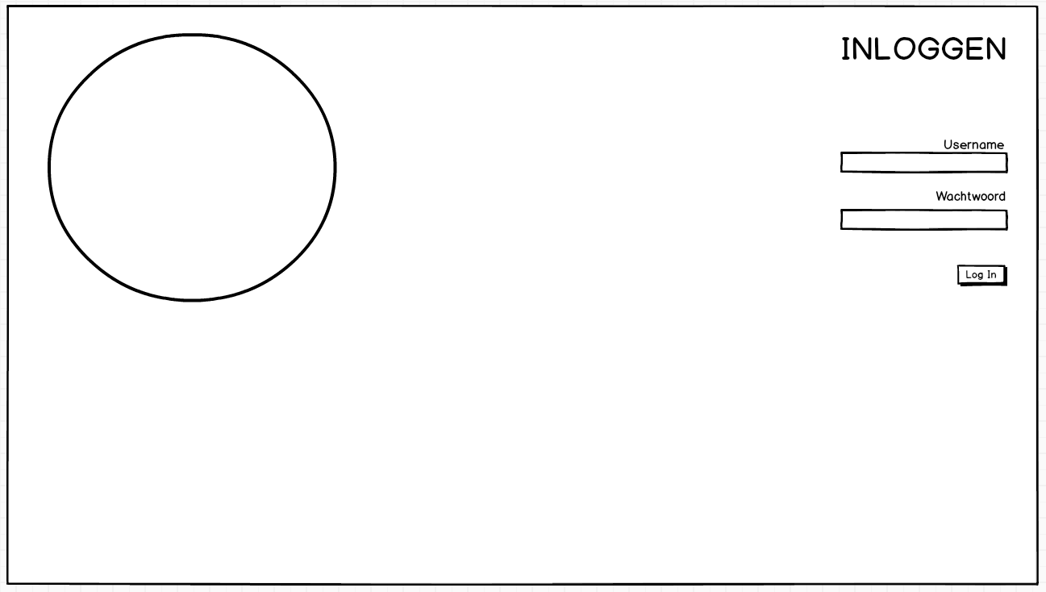

*(inlogscherm applicatie)*

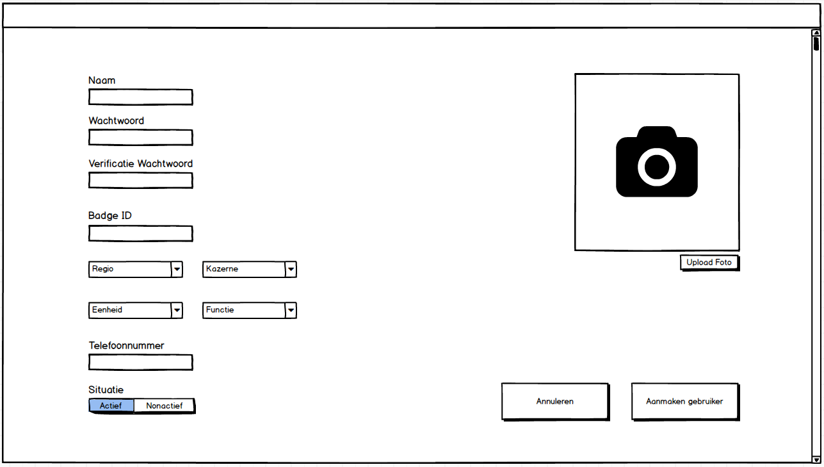

*(registratiescherm)*

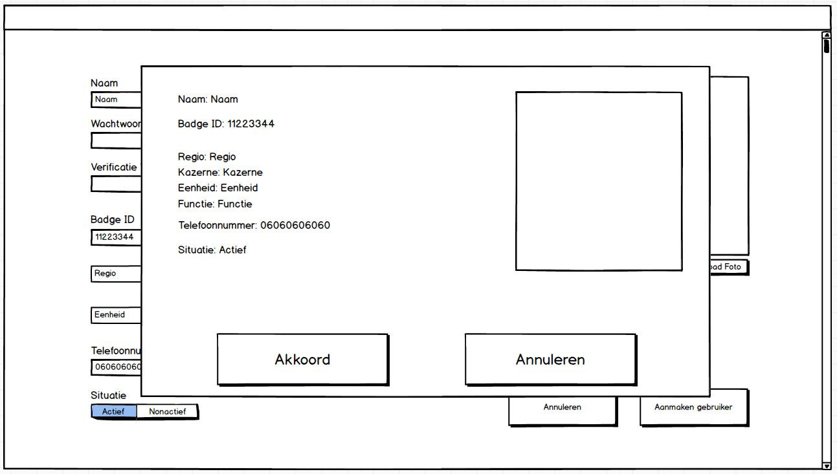

*(Bevestigingsscherm voor het toevoegen)*

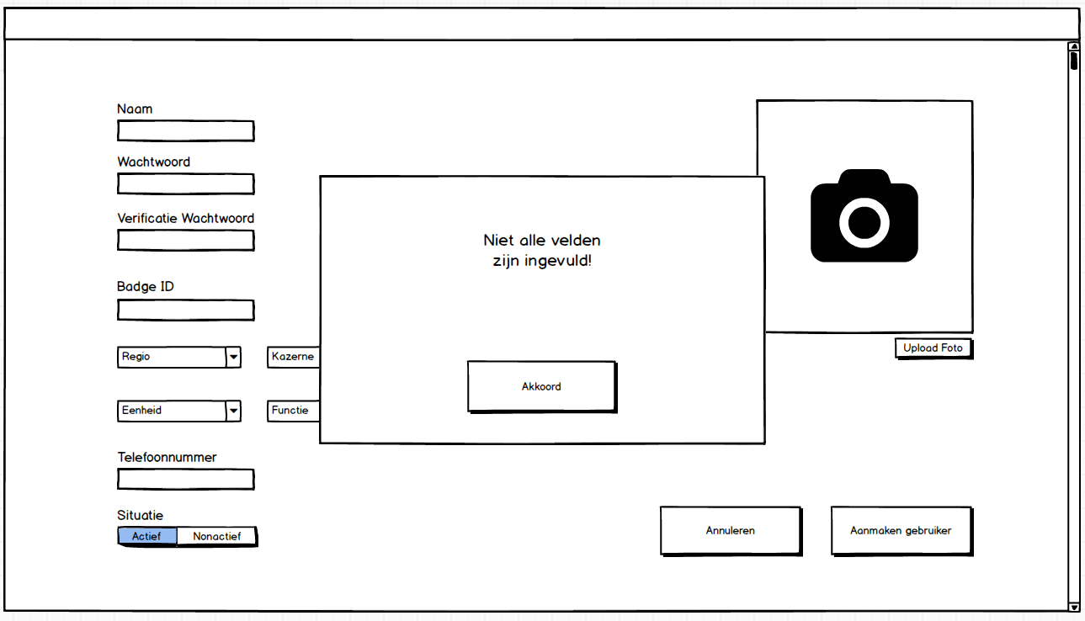

*(Foutmeldings scherm van niet ingevulde velden)*

## 6.3. Use case beschrijving

|  |  |
| --- | --- |
| Use case | Aanmaken gebruikers |
| Actoren | Politie |
| Precondities | De applicatie is geopend, er is een internetverbindingen en de gebruiker is ingelogd. |
| Postcondities | Er is een gebruiker toegevoegd |
| Hoofdscenario | 1. De politie drukt op “Registreren gebruiker”  2. De actor voert de gegevens in van de gebruiker  3. De actor drukt ten slotte op “Aanmaken gebruiker” |
| Uitzonderingen | 3. **Niet alle verplichte velden zijn ingevuld** > Systeem toont een foutmelding |

## 

# 7. Use case: Delict archiveren

User story: Als admin wil ik een delict kunnen archiveren als er een defect delict is.

## 7.1. Acceptatiecriteria:

* Verificatiescherm voor het archiveren
* Delict wordt gearchiveerd
* Admin rol kan als enige archiveren

## 7.2. Schermontwerpen:

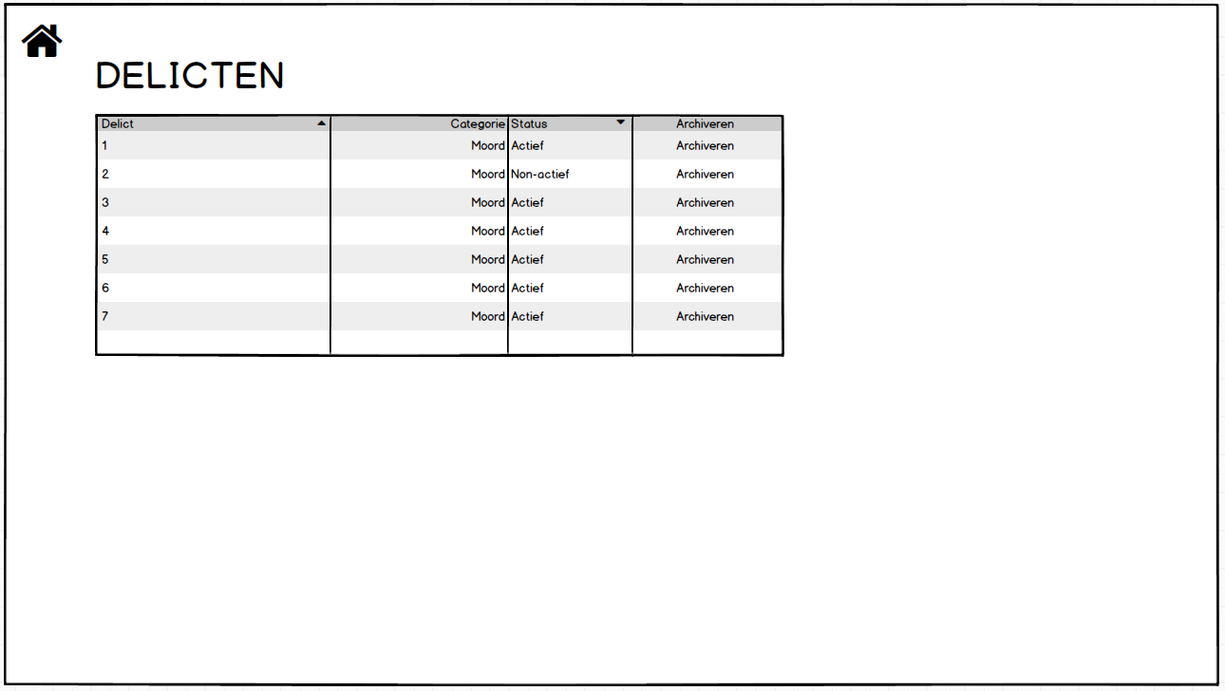*(Lijst met delicten)*

*(verificatie voor delict archiveren)*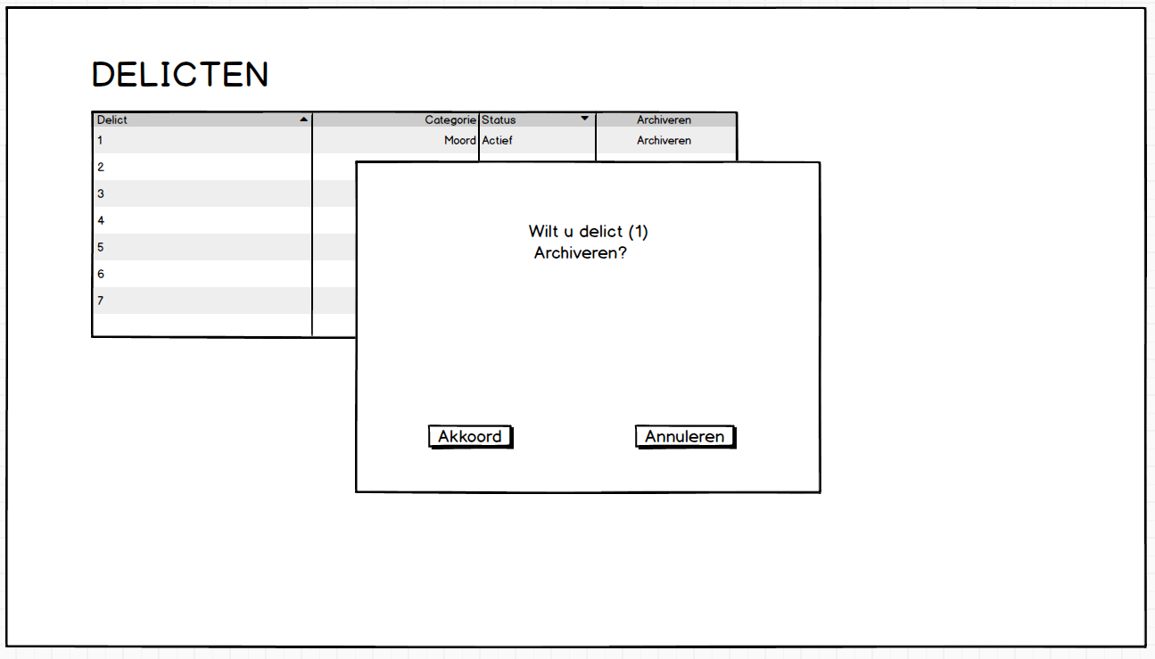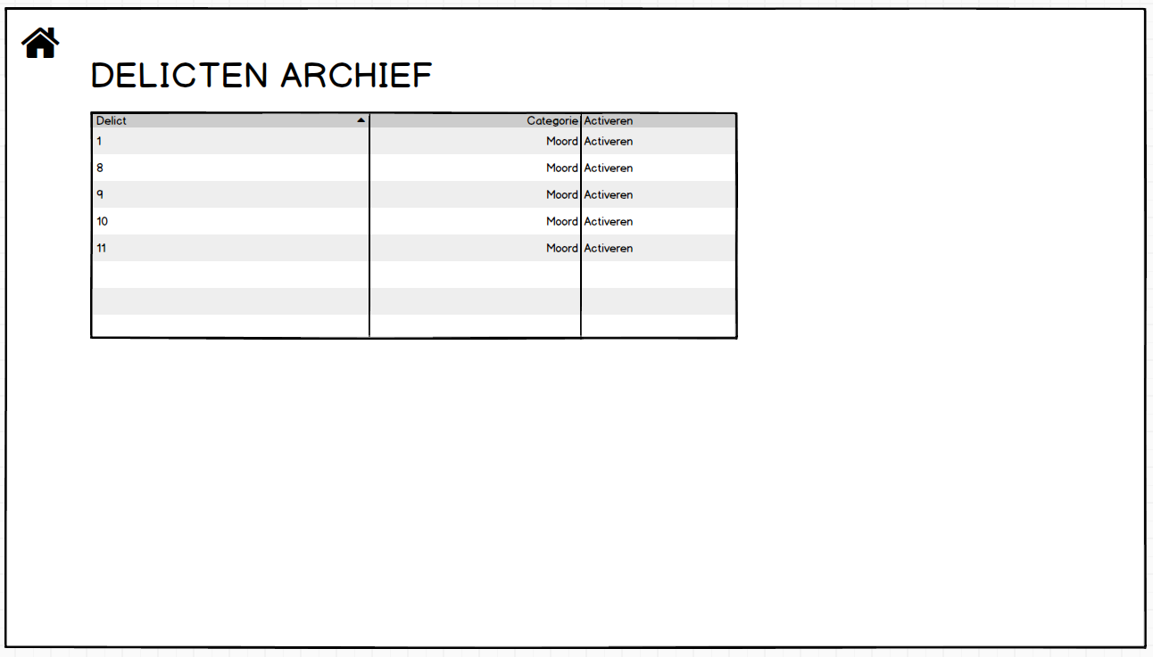

*(Delicten archief)*

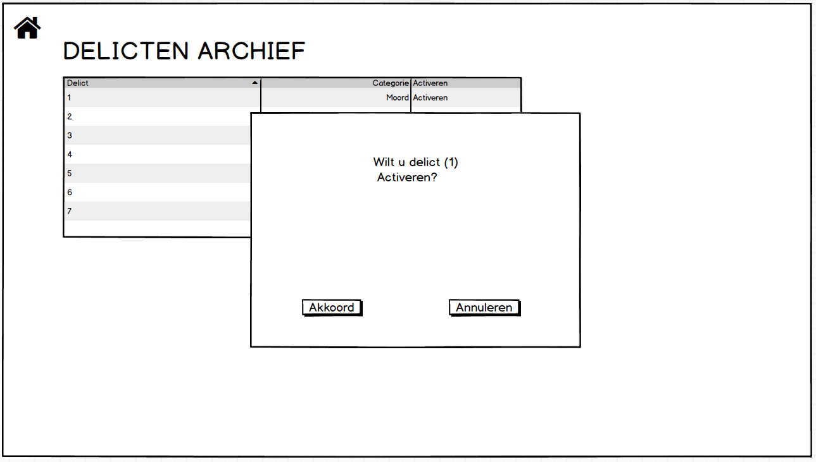

*(Verificatie heractiveren delict)*

## 7.3. Use case beschrijving:

|  |  |
| --- | --- |
| Use case | Delict archiveren |
| Actoren | Admin |
| Precondities | De applicatie is geopend, er is een internetverbinding en de admin is ingelogd |
| Postcondities | Er is een delict gearchiveerd |
| Hoofdscenario | 1. De admin drukt op “delicten”  2. De admin drukt op “archiveren” van een delict  3. De admin drukt op “akkoord” |
| Uitzonderingen | 2. **Er zijn geen delicten** > er is niks om te archiveren |